ΠΡΟΣΩΠΟΓΡΑΦΙΑ
Ζωγραφίζοντας το πρόσωπο μου ή και κάποιον άλλο!
Η προσωπογραφία και η αυτοπροσωπογράφια (η παλιά σέλφι δηλαδή!) των ίδιων των ζωγράφων, είναι μια θεματική ενότητα που υπάρχει απο τότε που άνθρωποι άρχισαν να εκφράζονται, απο τα αρχαία χρόνια..πριν την τεχνολογική εφεύρεση της φωτογραφίας 150 χρόνια πρίν...
Η εφεύρεση της φωτογραφίας με την οποία η ανθρωπότητα είχε πλέον βρεί τον τρόπο να αποτυπώνει αυτά που υπάρχουν γύρω της με απόλυτη ακρίβεια, έδωσε στους καλλιτέχνες την ελευθερία να αποτυπώνουν στο χαρτί τους ελεύθερα και με όποιον τρόπο θέλουν τα σχήματα, τη ροή του φωτός, τα πρόσωπα και να χειρίζονται τα υλικά τους, όχι με σκοπό την αποτύπωση της πραγματικότητας, αλλά αυτή της βαθύτερης έκφρασης της σκέψης και της ψυχής τους!
Σας στέλνω διαφορετικούς καλλιτέχνες με διαφορετικές προσεγγίσεις στη ζωγραφική του ανθρώπου. Παρατηρήστε προσεκτικά τι κάνει ο κάθε ζωγράφος, τα σχήματα, τα χρώματα, την αίσθηση που μας δημιουργεί, και πάνω απ'όλα το ΦΩΣ όπως λέμε συνέχεια...φώς και σκιά!
Παρατηρείστε τον εαυτό σας στον καθρέφτη και ζωγραφίστε τον. Παρατηρείστε κάποιον που βρίσκεται στον ίδιο χώρο με σας και ζωγραφίστε τον!

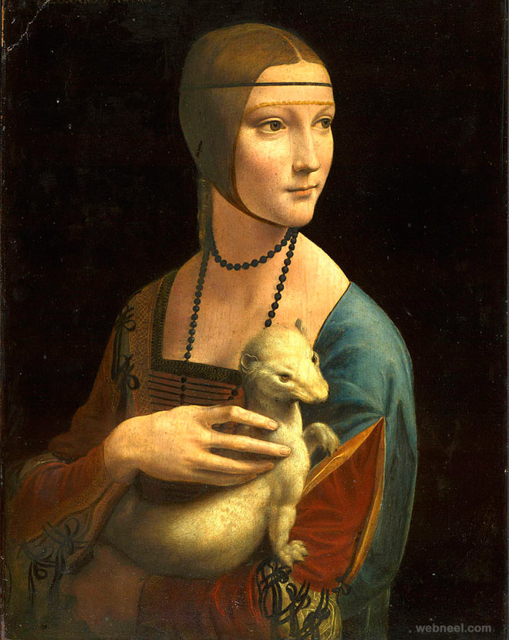

Λεονάρντο Ντα Βίντσι
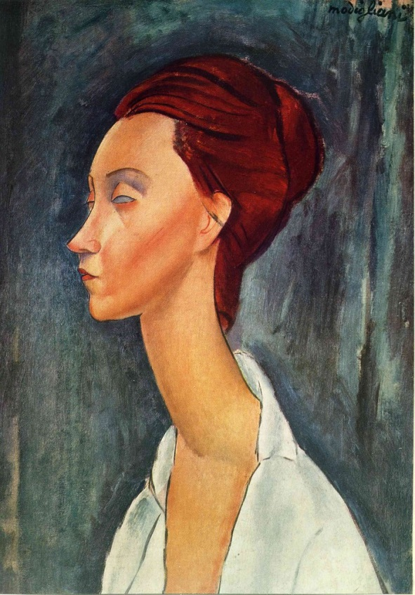

Αμαντέο Μοντιλιάνι
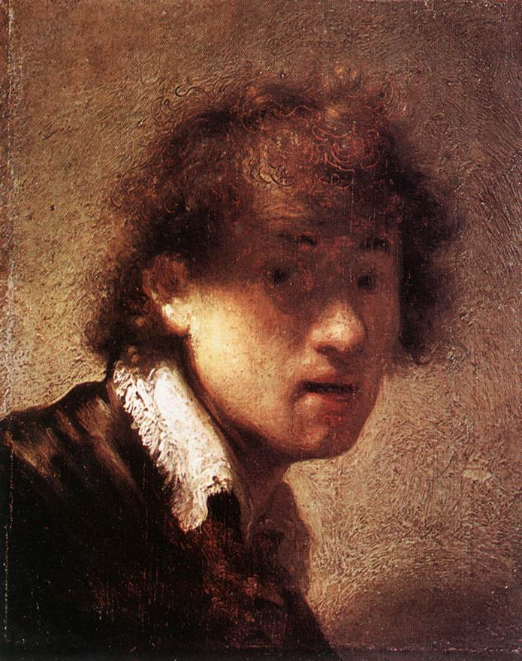

Ρέμπραντ

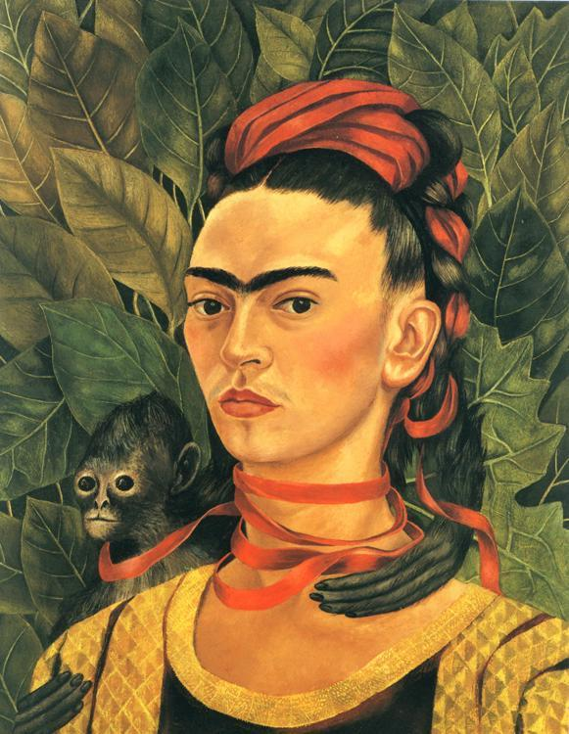

Φρίντα Κάλο

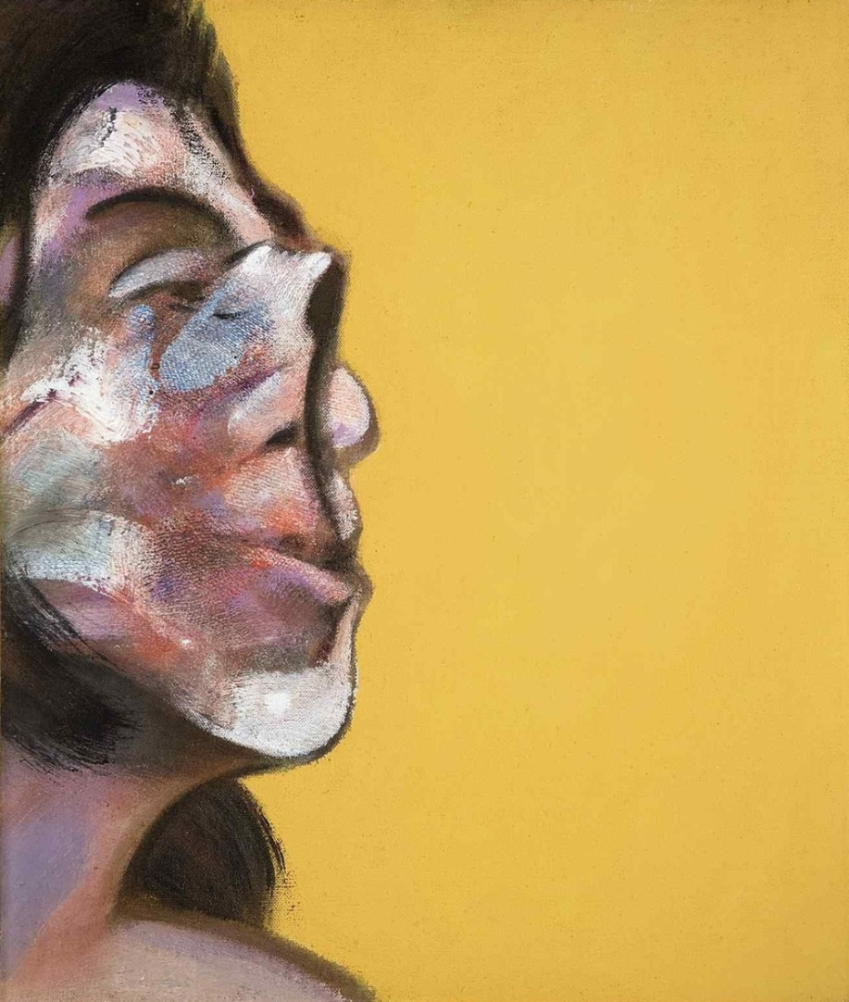

Φράνσις Μπέικον

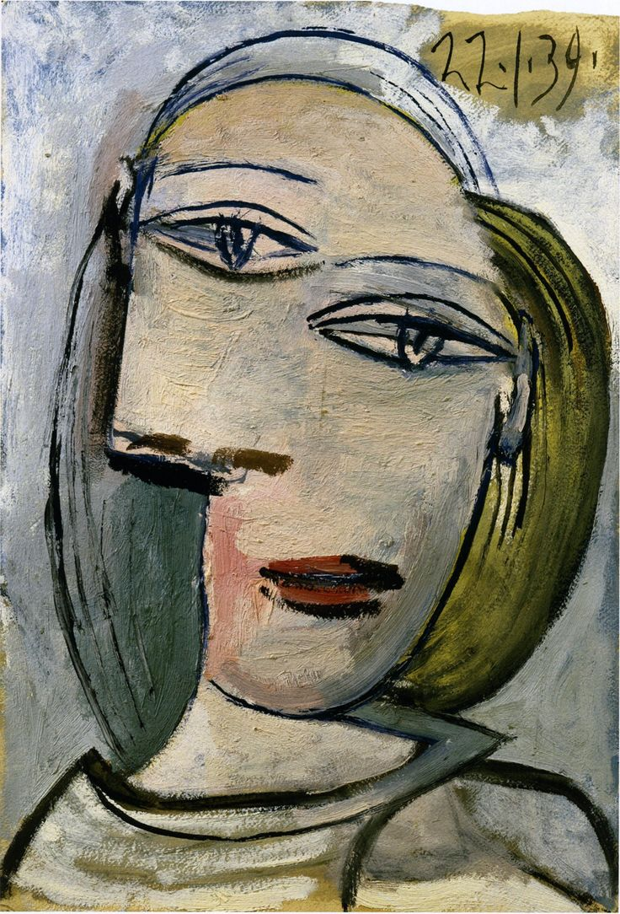
Πάμπλο Πικάσο

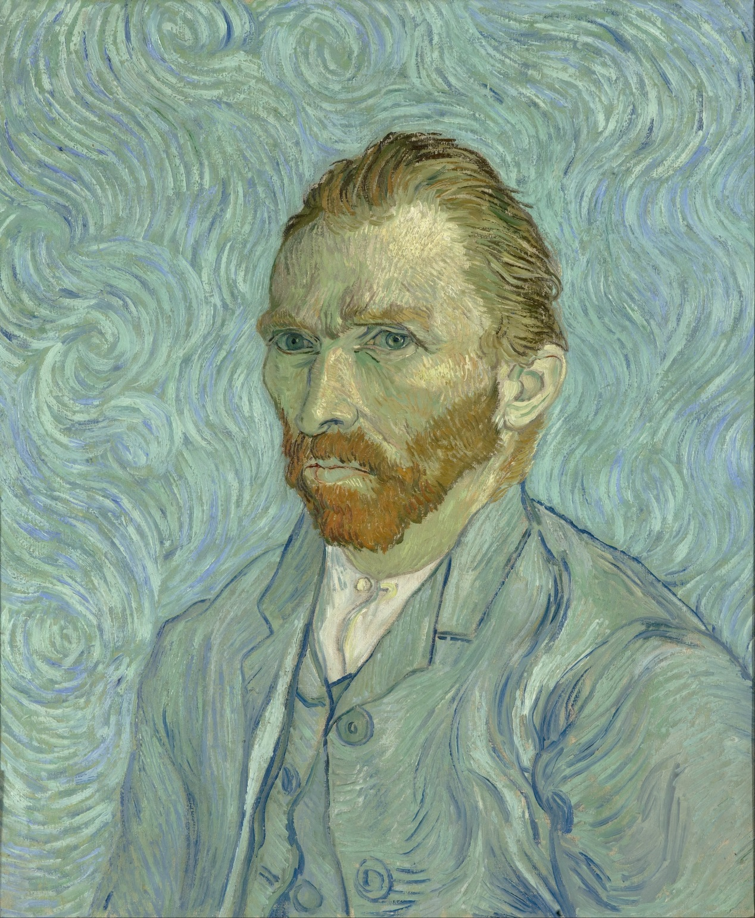

Βίνσεντ Βάν Γκόγκ

